**BỘ GIÁO DỤC VÀ ĐÀO TẠO**

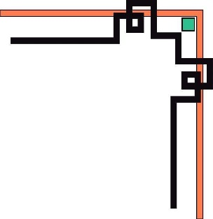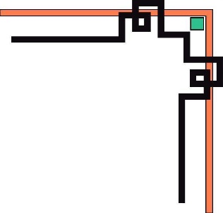

**TRƯỜNG ĐẠI HỌC SƯ PHẠM KỸ THUẬT TP. HCM**

**___________________________________**

**ĐỒ ÁN KẾT THÚC HỌC PHẦN**

**Học kỳ 1/2024-2025**

**LẬP TRÌNH WEB**

**ĐỀ TÀI: XÂY DỰNG WEBSITE BÁN HOA STARSHOP**

**GVHD: ThS. Nguyễn Hữu Trung**

**MÃ HP:** **WEPR330479_12CLC**

**NHÓM SINH VIÊN THỰC HIỆN:**

|  |  |  |
| --- | --- | --- |
| **STT** | **HỌ VÀ TÊN** | **MSSV** |
| **1** | **Lê Minh Phương** | **22110206** |
| **2** | **Hồ Kim Trí** | **22110252** |
| **3** | **Lương Sỹ Nam** | **22110185** |
| **4** | **Võ Hoàng Anh** | **22110104** |

**Tp. HCM 5/2024**

**ĐIỂM SỐ**

|  |  |  |  |
| --- | --- | --- | --- |
| **TIÊU CHÍ** | **NỘI DUNG** | **TRÌNH BÀY** | **TỔNG** |
| **ĐIỂM** |  |  |  |

**NHẬN XÉT**

*Ký tên*

**ThS. Nguyễn Hữu Trung**

**BẢNG PHÂN CÔNG CÔNG VIỆC**

|  |  |  |
| --- | --- | --- |
| **Tên thành viên** | **Nhiệm vụ** | **Mức độ hoàn thành** |
| **Lê Minh Phương**  **22110206** |  | **100%** |
| **Hồ Kim Trí**  **22110252** |  | **100%** |
| **Lương Sỹ Nam**  **22110185** |  | **100%** |
| **Võ Hoàng Anh**  **22110104** |  | **100%** |

**LỜI CẢM ƠN**

Chúng tôi xin bày tỏ lòng biết ơn sâu sắc đến Thầy Nguyễn Hữu Trung giảng viên bộ môn Lập trình Web, Trường Đại học Sư Phạm Kĩ Thuật Thành phố Hồ Chí Minh, đã dành thời gian, truyển đạt kiến thức và tâm huyết trong việc hướng dẫn và hỗ trợ chúng tôi trong quá trình thực hiện đề tài "Xây dựng Website bán hoa StarShop”.

Thầy Trung đã đóng góp không ngừng sức lực giảng dạy và kiến thức chuyên sâu của mình để giúp chúng tôi ứng dụng kiến thức của môn “Lập trình Web ” trong việc xây dựng ứng dụng này.

Sự tận tâm của Thầy đã là nguồn động viên lớn, tạo điều kiện thuận lợi cho quá trình nghiên cứu và phát triển của chúng tôi.

Chúng tôi chân thành biết ơn tới Thầy Nguyễn Hữu Trung, người đã là nguồn động viên lớn giúp chúng tôi vượt qua những thách thức và đạt được kết quả như mong đợi trong đề tài này. Lời cảm ơn này không đủ diễn đạt lòng biết ơn của chúng tôi, nhưng chúng tôi hy vọng nó là một biểu hiện của sự tri ân chân thành của chúng tôi đối với công lao của Thầy.

**Chúng tôi xin chân thành cảm ơn!**

MỤC LỤC

CHƯƠNG 1. TỔNG QUAN HỆ THỐNG 7

1.1. Mô tả Website 7

1.2. Mô tả chức năng 7

CHƯƠNG 2. PHÂN TÍCH THIẾT KẾ HỆ THỐNG 9

2.1. Thiết kế cơ sở dữ liệu trên SQL 9

2.2. Sơ đồ Use Case 10

2.2.1. UseCase người dùng (chưa đăng nhập) 10

2.2.2. UseCase người dùng (đã đăng nhập) 10

2.2.3. UseCase nhân viên 11

2.2.4. UseCase quản trị viên 11

2.3. Giao diện chương trình và mô tả chức năng 12

2.3.1. Trang giao diện chính 12

2.3.2. Trang đăng nhập 13

2.3.3. Trang quên mật khẩu 13

2.3.4. Trang đăng ký 15

2.3.5. Trang khách hàng khi đã đăng nhập 15

2.3.6. Trang nhân viên 17

2.3.7. Trang quản trị viên 19

2.3.8. Giao diện khi người dùng không có quyền truy cập 22

CHƯƠNG 4. KẾT LUẬN 22

4.1. Kết luận 22

4.2. Định hướng phát triển 23

# **CHƯƠNG 1. TỔNG QUAN HỆ THỐNG**

* 1. **Mô tả Website**

**StarShop** là một hệ thống website thương mại điện tử chuyên cung cấp và quản lý dịch vụ bán hoa trực tuyến. Website được xây dựng trên nền tảng **Spring Boot** với giao diện **Thymeleaf** kết hợp **Bootstrap**, và các công nghệ bảo mật hiện đại như **JWT**. Hệ thống được tối ưu với **Sitemesh Decorator** để tạo giao diện nhất quán, mang lại trải nghiệm thân thiện và hiện đại cho người dùng.

Hệ thống sử dụng **Spring Security** kết hợp **JWT** để đảm bảo an toàn cho dữ liệu người dùng và các giao dịch. **Sitemesh Decorator** được sử dụng để tổ chức và quản lý các phần tử giao diện một cách thống nhất, giúp việc bảo trì và phát triển giao diện trở nên dễ dàng hơn.

Với thiết kế hiện đại và tối ưu, **StarShop** hứa hẹn mang đến một nền tảng quản lý và bán hoa trực tuyến hiệu quả, đáp ứng tốt nhu cầu của cả khách hàng và quản trị viên.

* 1. **Mô tả chức năng**

Mục đích của đề tài này là xây dựng một hệ thống phần mềm dựa trên web để quản lý bán hàng. Hệ thống này sẽ đơn giản hóa quy trình bán hàng, giúp quản lý sản phẩm dễ dàng hơn và cho phép người quản trị dễ dàng theo dõi, quản lý nhân sự, giám sát việc mua hàng của khách hàng. Khách hàng cũng sẽ được hưởng lợi từ trải nghiệm mua sắm thuận tiện hơn, tiết kiệm thời gian bằng cách mua hàng trực tuyến thay vì đến cửa hàng truyền thống.

Trang web có sử dụng JWT để xác thực đăng nhập, sử dụng cookie để phân quyền cho các người dùng đăng nhập. Sử dụng dịch vụ Email để gửi mail đến người dùng khi có quên mật khẩu và muốn reset mật khẩu. Phân trang đối với sản phẩm, người dùng

Phần quản lý sẽ có quyền truy cập vào nhiều chức năng, nhưng chỉ sau khi đăng nhập bằng tên người dùng và mật khẩu. Hệ thống bao gồm các điều khiển truy cập cho phép phân bổ các quyền khác nhau cho nhân viên khác nhau, chỉ có người quản lý mới có đầy đủ các quyền kiểm soát

* **Đối với nhân viên (Seller):**
* Quản lý sản phẩm hoa: thêm, sửa, xóa và cập nhật thông tin sản phẩm.
* Quản lý danh mục hoa và các dịp lễ đặc biệt.
* Quản lý đơn đặt hàng
* **Đối với quản trị viên (Admin):**
* Có toàn bộ chức năng của nhân viên và có thêm:
* Quản lý nhân viên
* Quản lý khách hàng
* **Đối với khách hàng (User):**
  + Khách hàng có thể xem và tìm kiếm các sản phẩm hoa theo danh mục,.. .
  + Đăng ký tài khoản để đặt hàng.
  + Khách hàng khi truy cập ứng dụng có thể xem được thông tin cá nhân của mình, đổi mật khẩu nếu muốn.
* **Đối với Khách (không đăng nhập):**
  + Chỉ có thể xem các sản phẩm của shop nhưng không thể đặt mua

# **CHƯƠNG 2. PHÂN TÍCH THIẾT KẾ HỆ THỐNG**

## **2.1. Thiết kế cơ sở dữ liệu trên SQL**

Dữ liệu bao gồm các bảng Orders, OrderDetail, Category, Product, Role, Users, ConfirmationToken được tạo bằng dịch vụ JPA. Các cột ID của mỗi bảng sẽ được cấu hình tăng tự động, các khóa ngoại được liên kết với nhau theo lược đồ dưới.

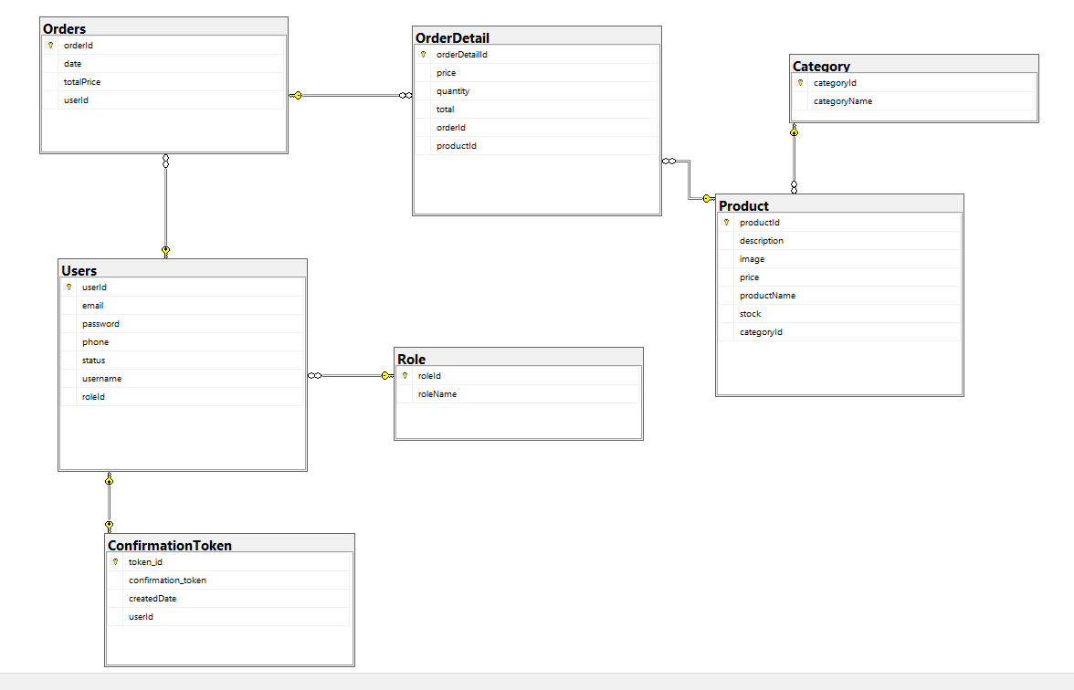

## **2.2. Sơ đồ Use Case**

### **2.2.1. UseCase người dùng (chưa đăng nhập)**

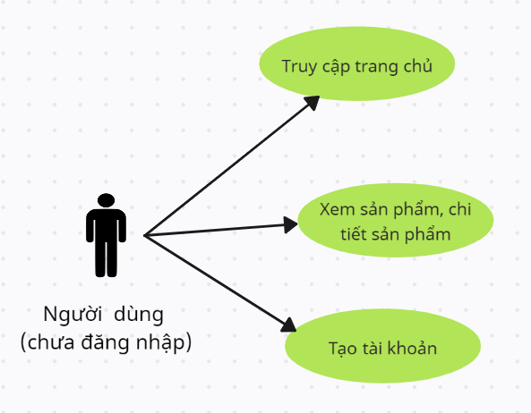

### **2.2.2. UseCase người dùng (đã đăng nhập)**

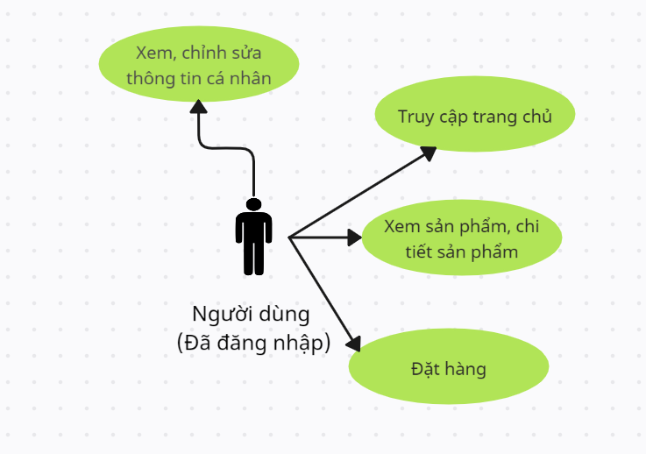

### **2.2.3. UseCase nhân viên**

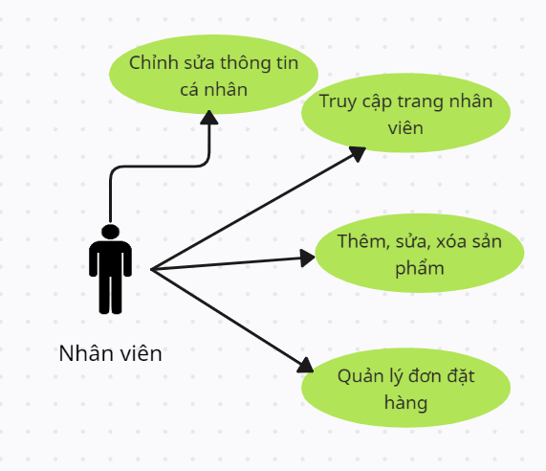

### **2.2.4. UseCase quản trị viên**

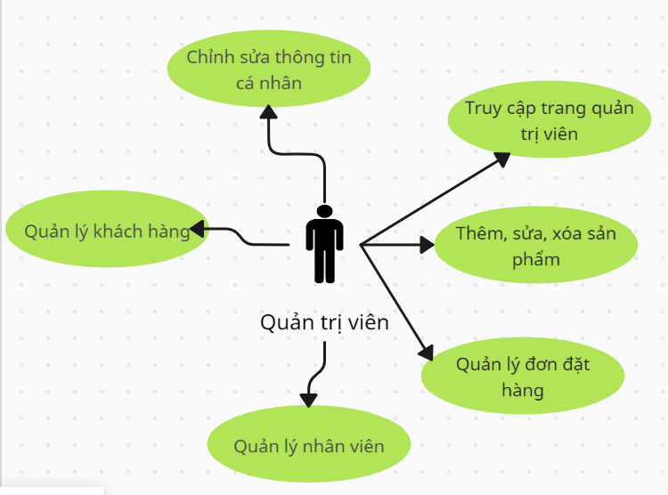

## **2.3. Giao diện chương trình và mô tả chức năng**

### **2.3.1. Trang giao diện chính**

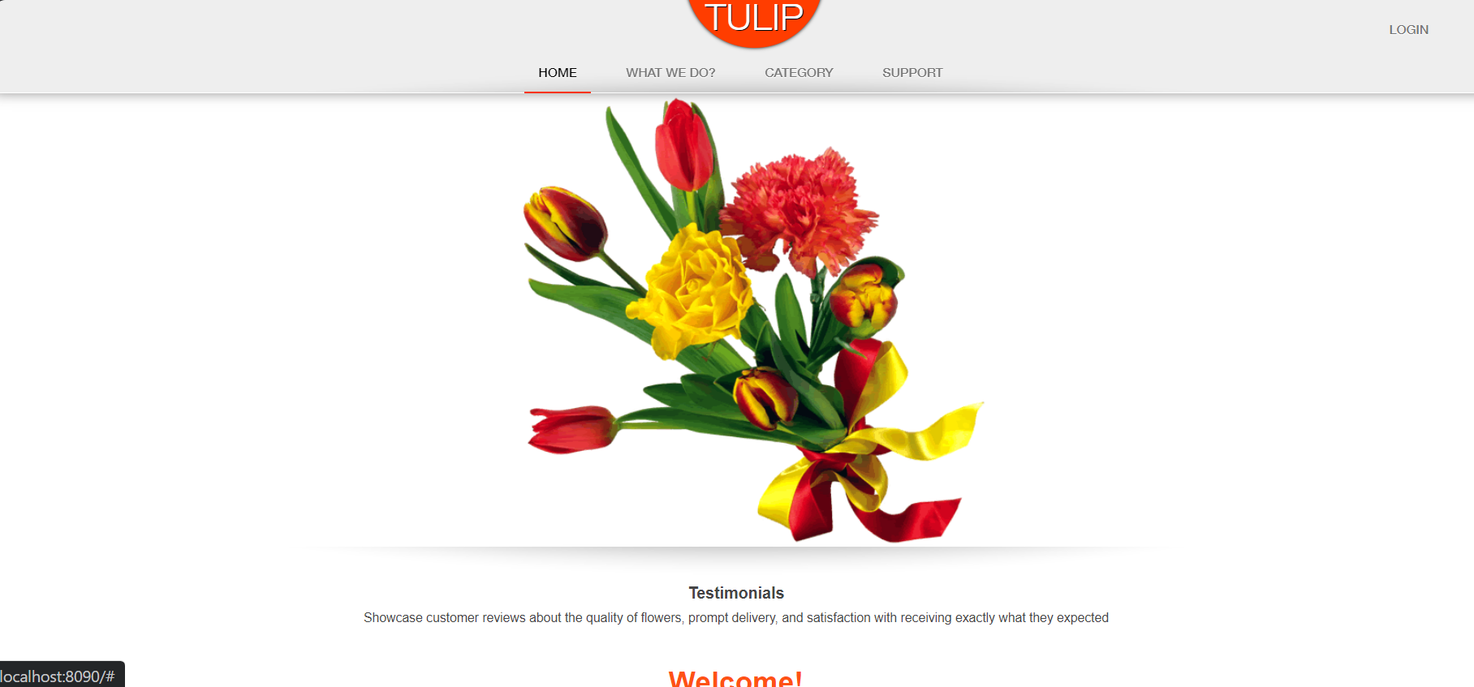

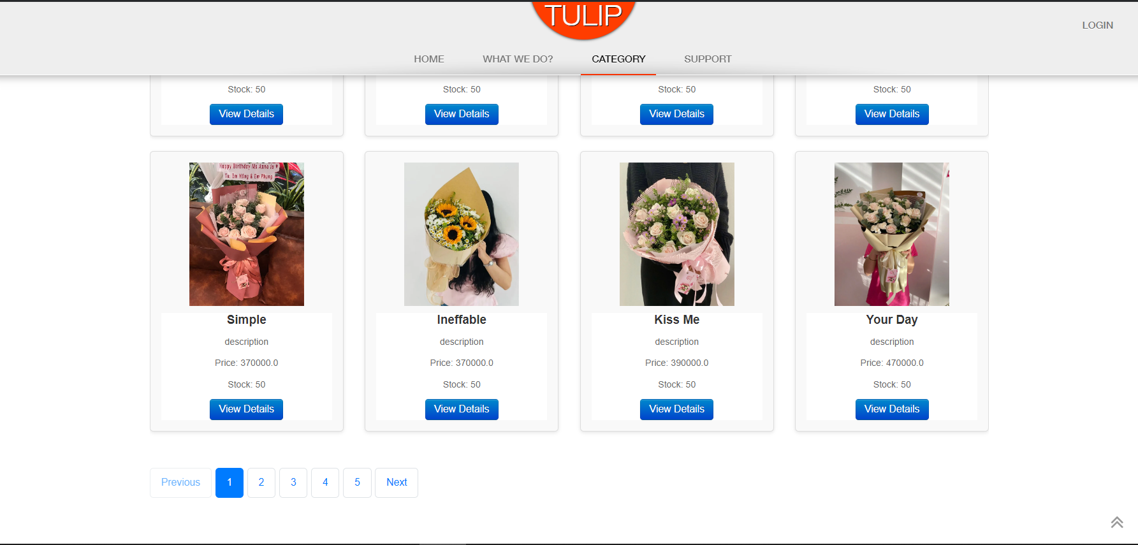

Giao diện trang category

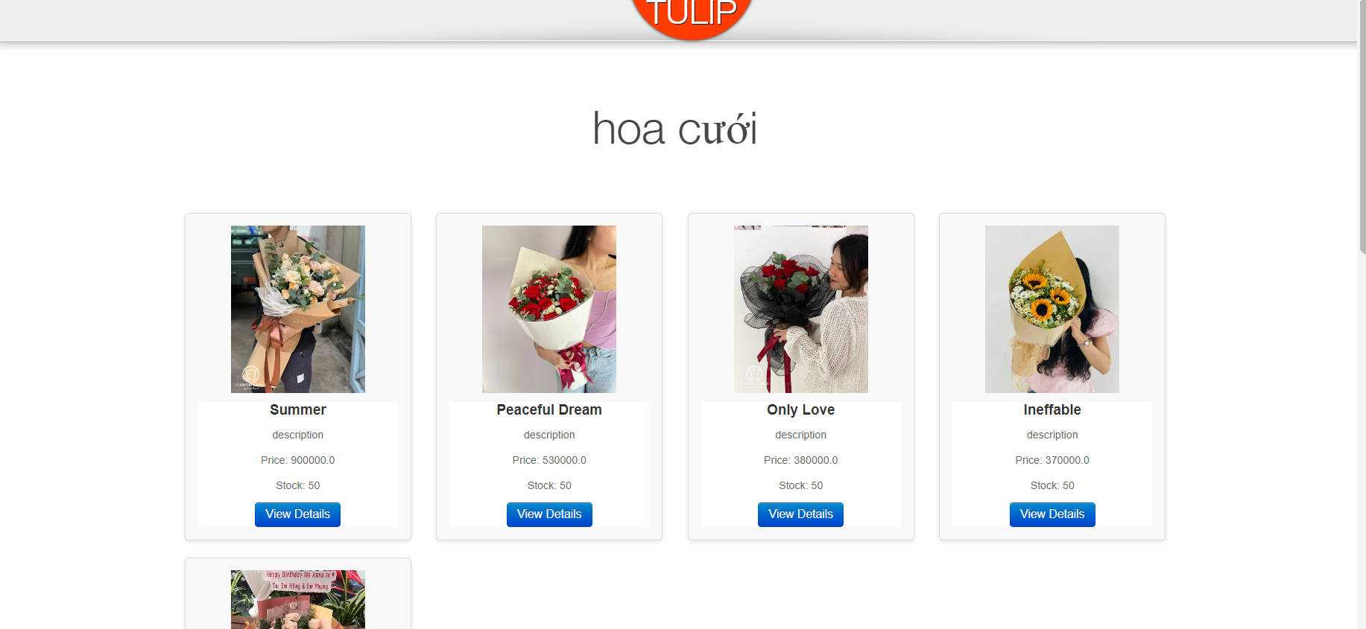

Giao diện khi nhấn vào 1 sản phẩm

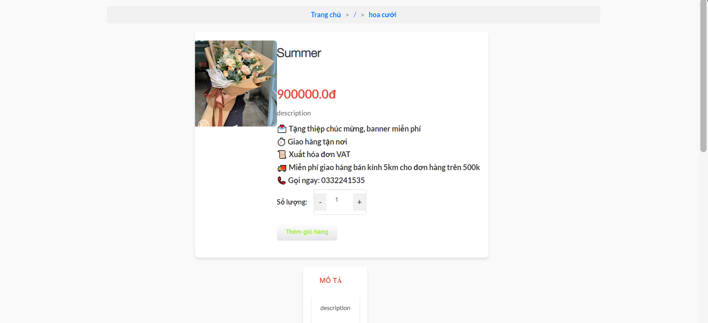

### **2.3.2. Trang đăng nhập**

Khi người dùng nhấn Login tại trang chính sẽ chuyển đến trang Login

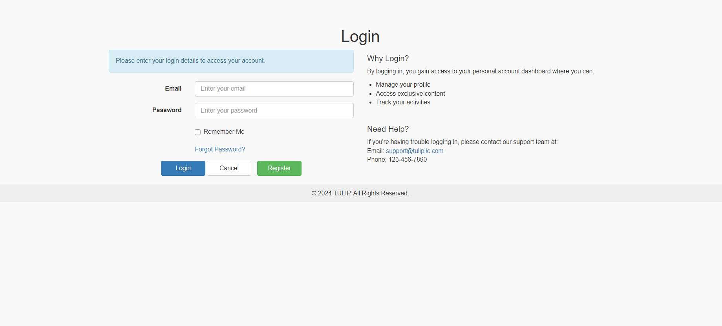

Người dùng cần nhập đúng tài khoản để có thể truy cập vào trang web

Nếu chưa có tài khoản nhấn Register để đăng ký tài khoản

### **2.3.3. Trang quên mật khẩu**

Khi người dùng quên mật khẩu, nhấn forget password sẽ hiện ra trang:

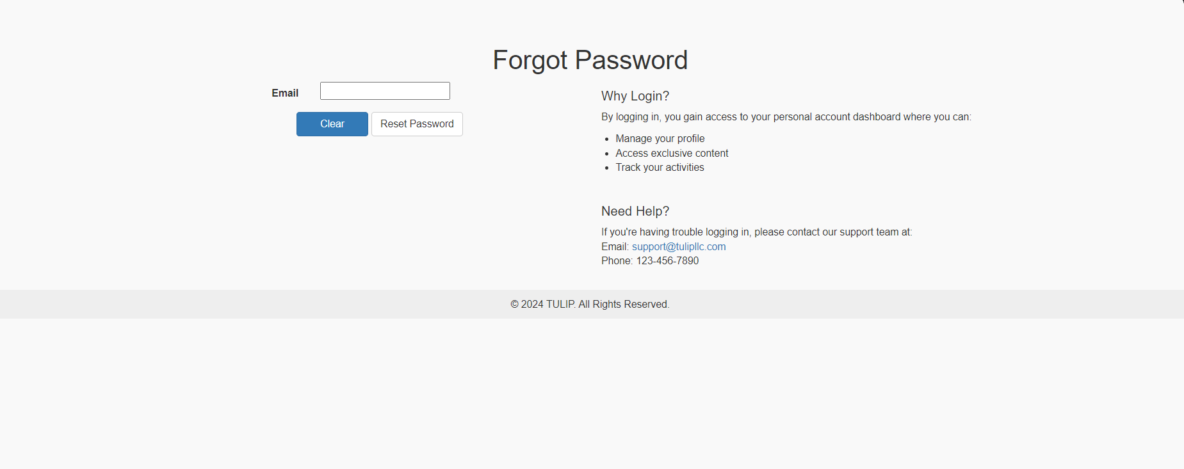

Tại đây người dùng có thể nhập email và nhấn Reset Password, trang web sẽ gửi 1 email đến email của người dùng để giúp reset mật khẩu:

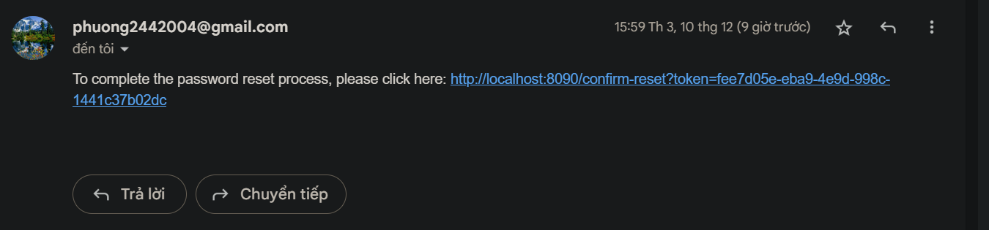

Khi nhấn vào đường link trên sẽ dẫn đến trang để người dùng nhập mật khẩu mới

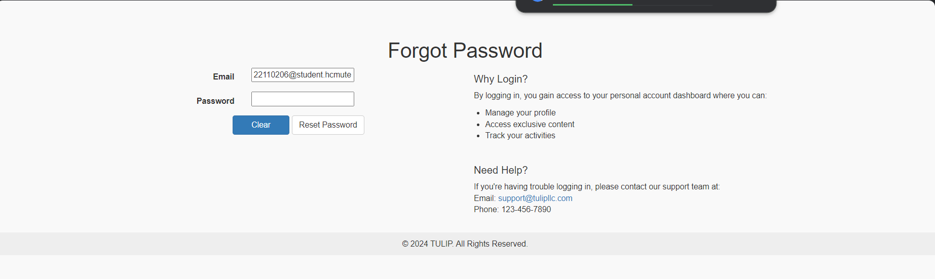

Sau khi đã nhập mật khẩu mới, nhấn Reset để hoàn tất.

### **2.3.4. Trang đăng ký**

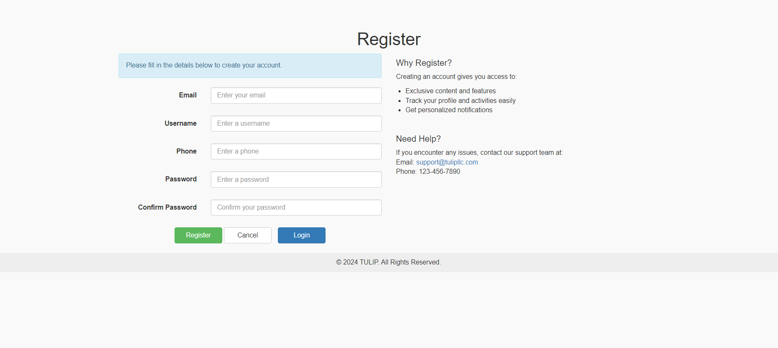

Người dùng cần nhập đầy đủ các thông tin, đúng định dạng email, số điện thoại và mật khẩu phải từ 8 ký tự, có chữ hoa, thường, số, ký tự đặc biệt mới có thể đăng ký tài khoản. Sau khi nhấn đăng ký sẽ tự động chuyển về giao diện Login

### **2.3.5. Trang khách hàng khi đã đăng nhập**

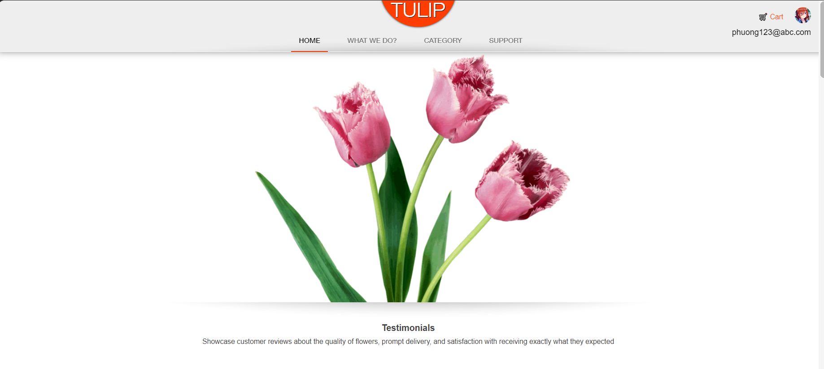

Sau khi đăng nhập sẽ có hiện thông tin email, giỏ hàng ở góc phải của trang web.

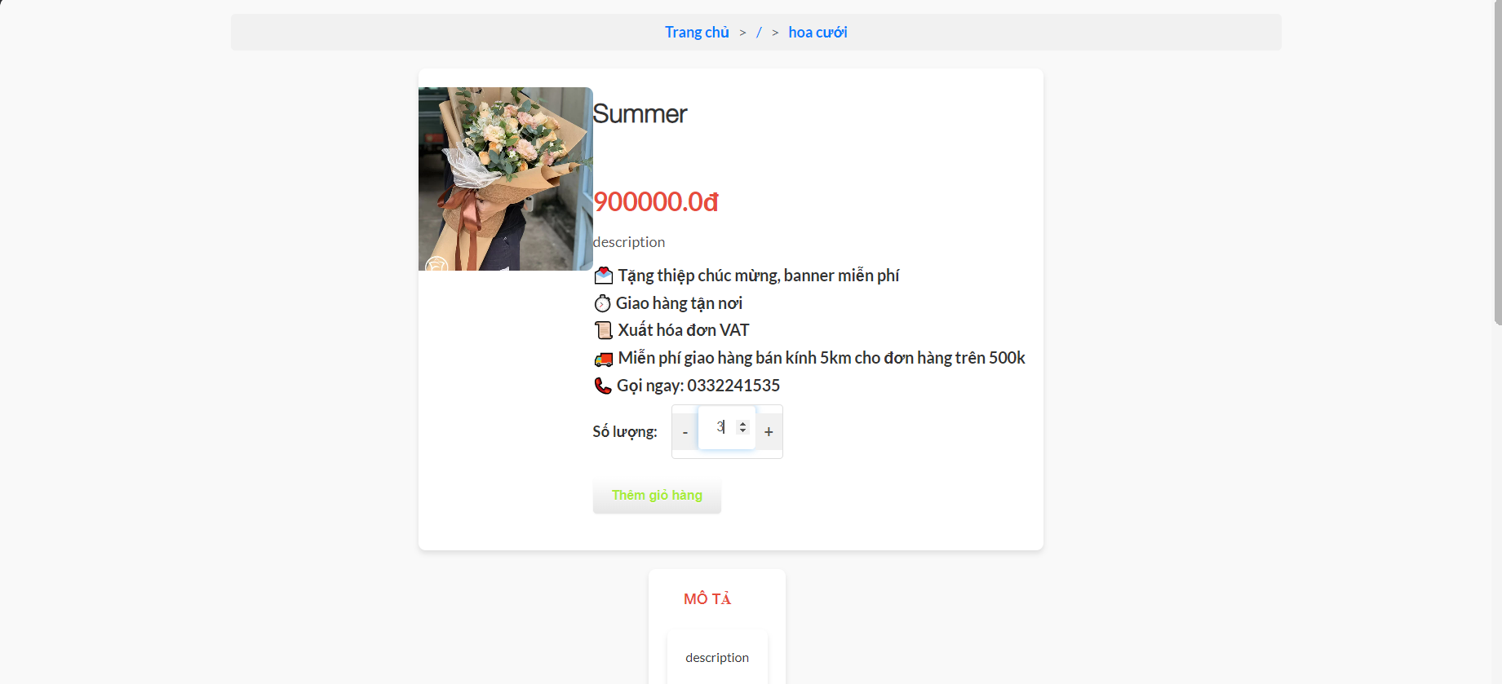Khi muốn mua 1 sản phẩm có thể chọn số lượng muốn mua và nhấn thêm giỏ hàng để thêm sản phẩm vào giỏ

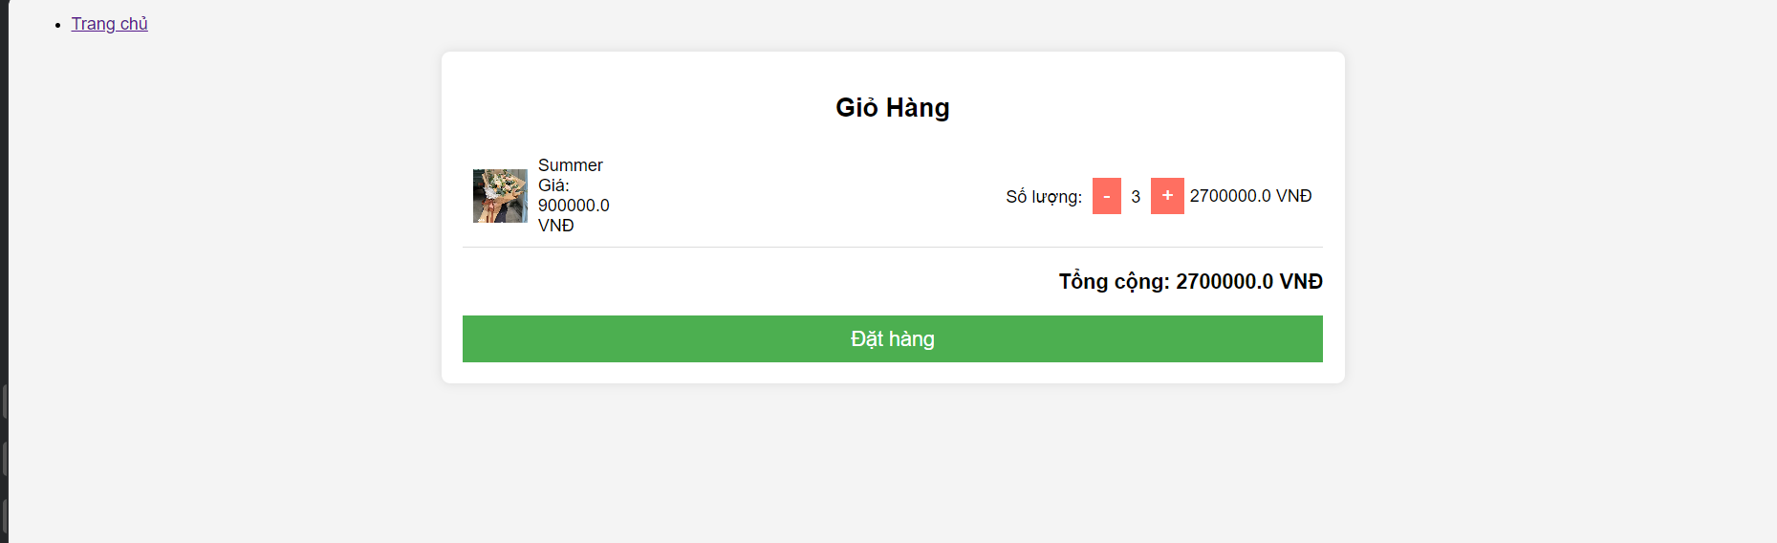

Sau khi nhấn thêm sẽ hiện ra giao hiện để người dùng xác nhận các món hàng, nhấn đặt hàng để hoàn tất đơn hàng.

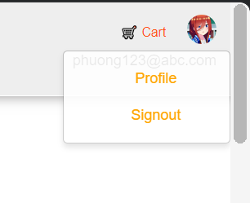

Khi nhấn icon góc trên bên phải sẽ hiện ra profile và signout, nhấn sign out sẽ thoát và trả về trang login, nhấn profile sẽ đưa đến trang thông tin cá nhân của khách hàng

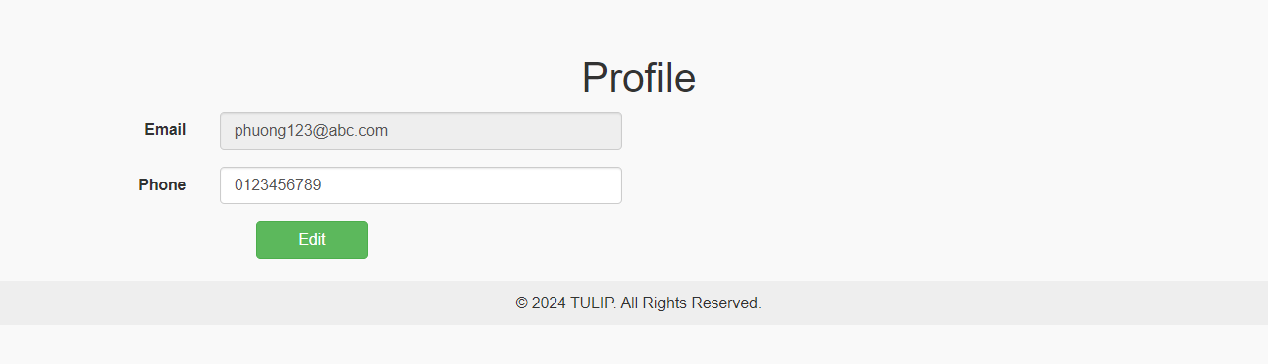

Tại đây sẽ hiện thông tin của người đang đăng nhập, có thể nhấn sửa để thay đổi thông tin

### **2.3.6. Trang nhân viên**

Giao diện trang nhân viên:

Thông tin người đang đăng nhập sẽ hiện lên góc trái và phải của trang web

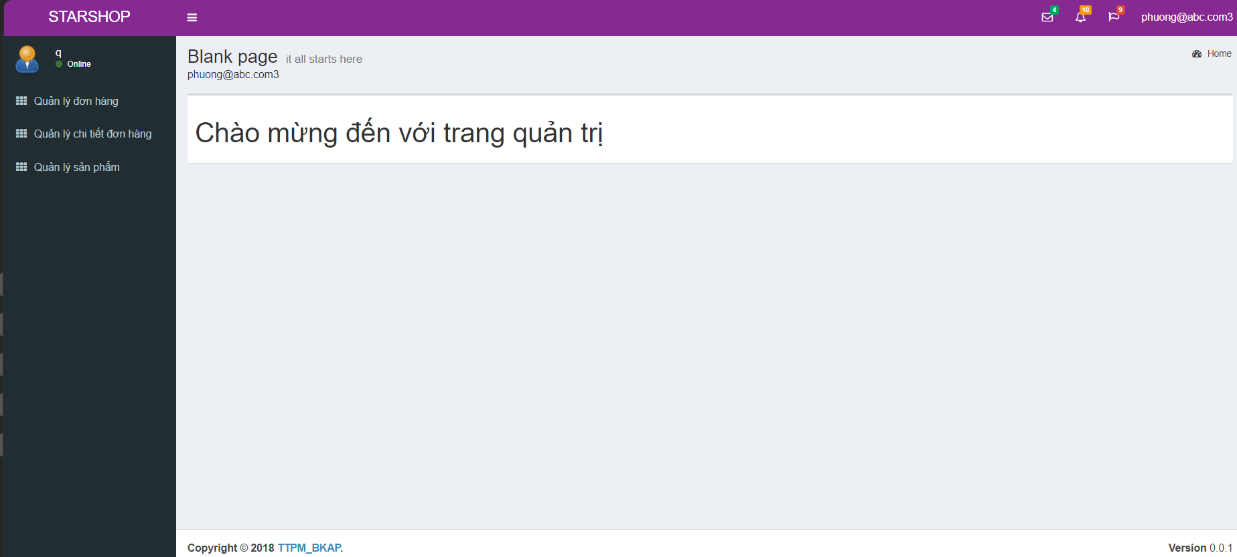

Nhân viên có thể quản lý, xem thông tin, tìm kiếm các đơn hàng

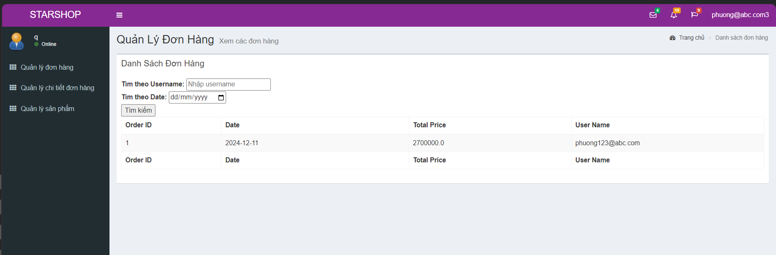

Khi nhấn chi tiết đơn hàng sẽ hiện ra chi tiết của đơn hàng đó

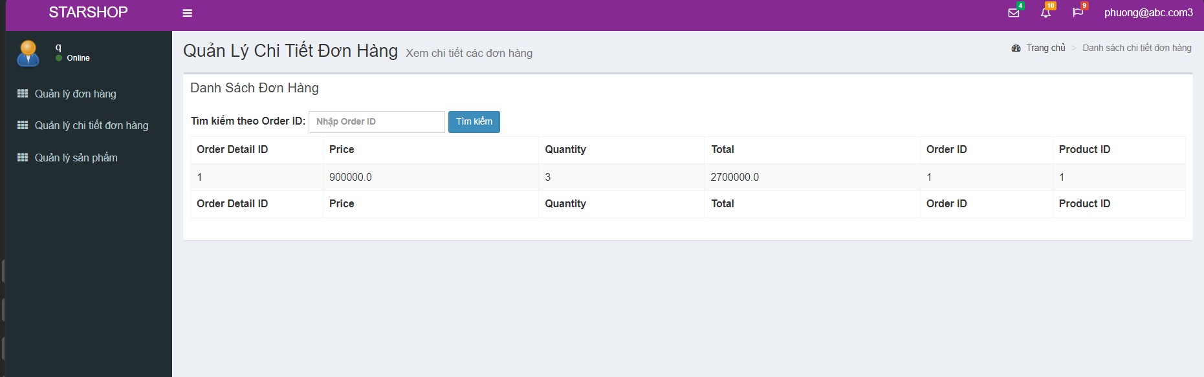

Nhân viên có thể quản lý, thêm, sửa, xóa, tìm kiếm các sản phẩm

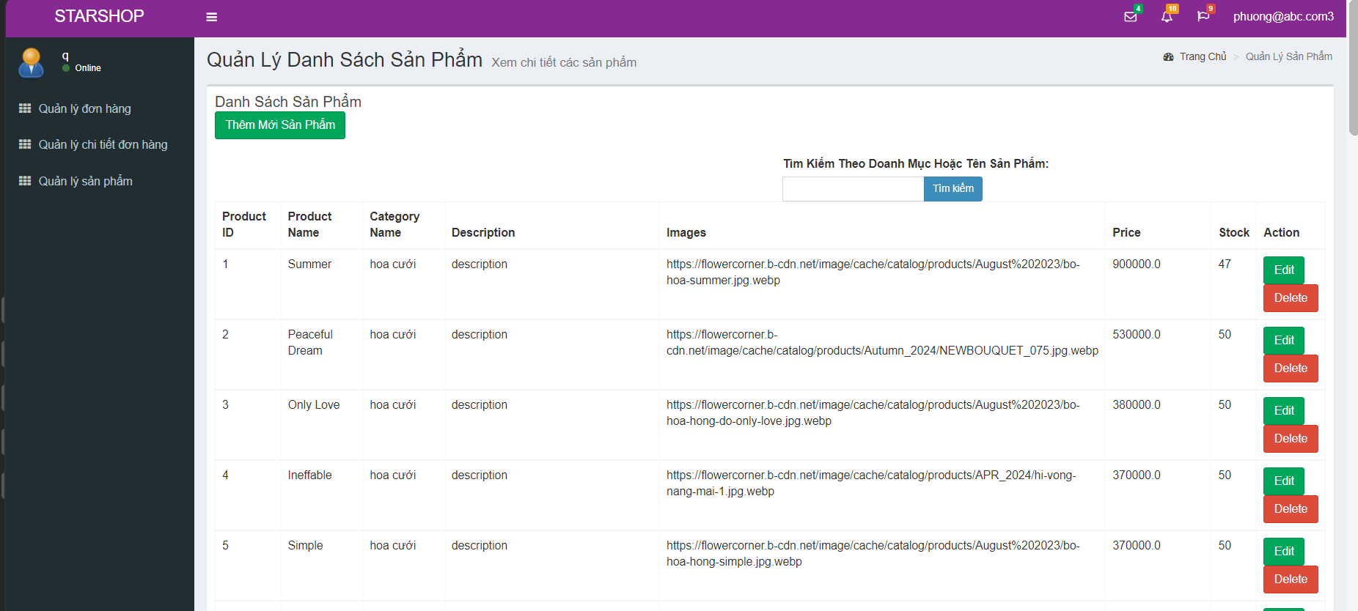

Khi nhấn thêm sản phẩm sẽ hiện ra trang thêm sản phẩm:

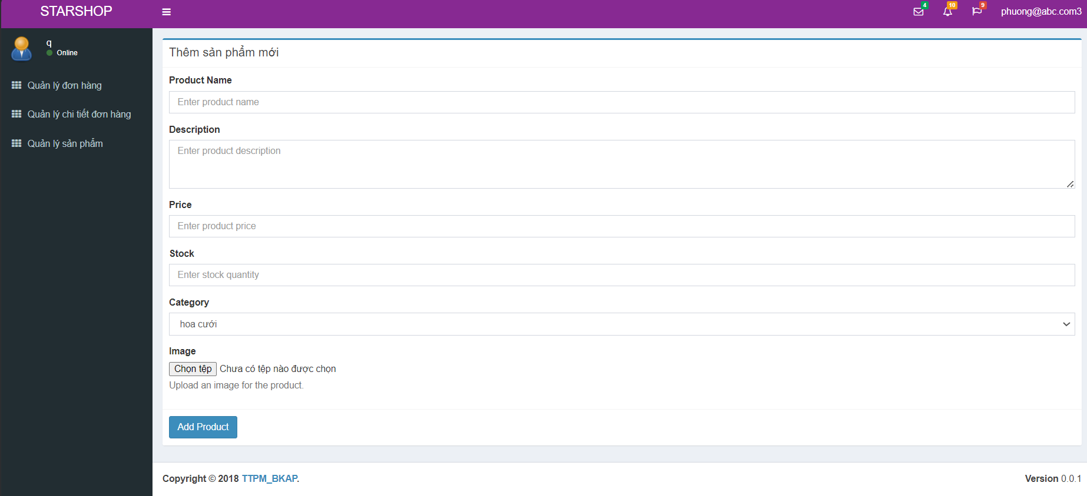

Khi nhấn edit 1 sản phẩm bất kì nào đó sẽ hiện ra trang edit, tại đây nhân viên có thể cập nhật thông tin của sản phẩm đó

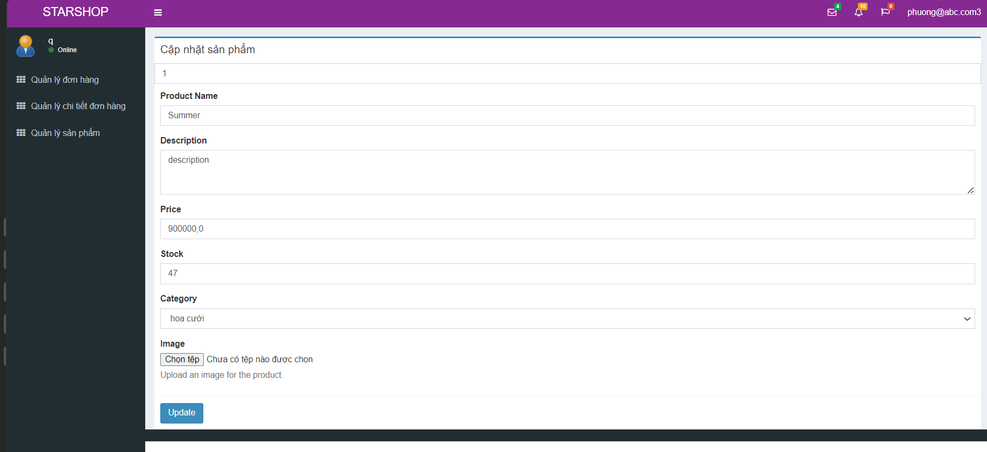

### **2.3.7. Trang quản trị viên**

Giao diện trang quản trị viên:

Tương tự nhân viên, sẽ có hiển thị người đang đăng nhập ở góc trái và phải của trang web. Quản trị viên sẽ có chức năng với nhân viên và thêm phần quản lý nhân viên, quản lý khách hàng.

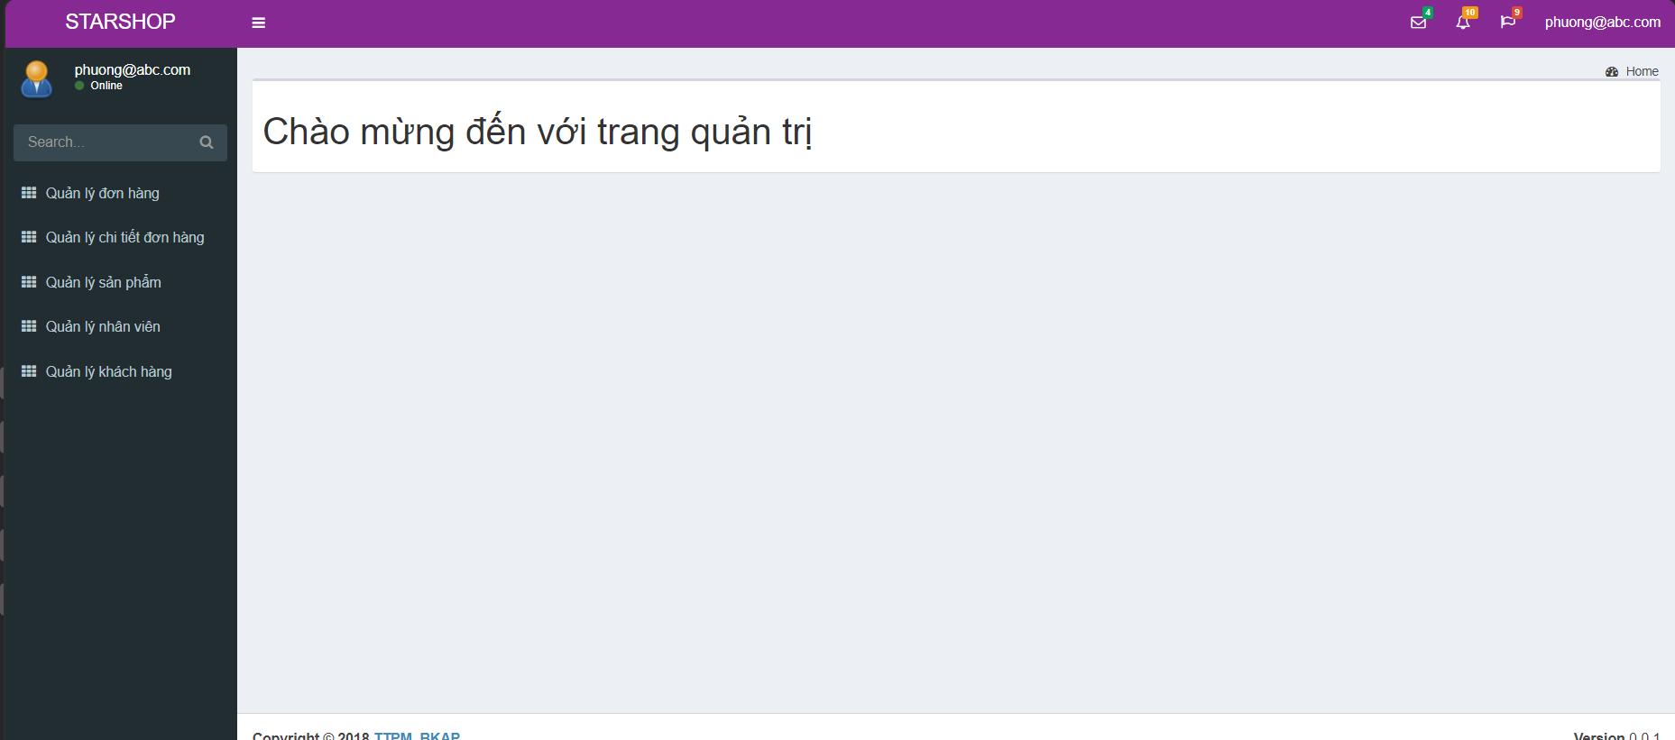

Giao diện quản lý nhân viên:

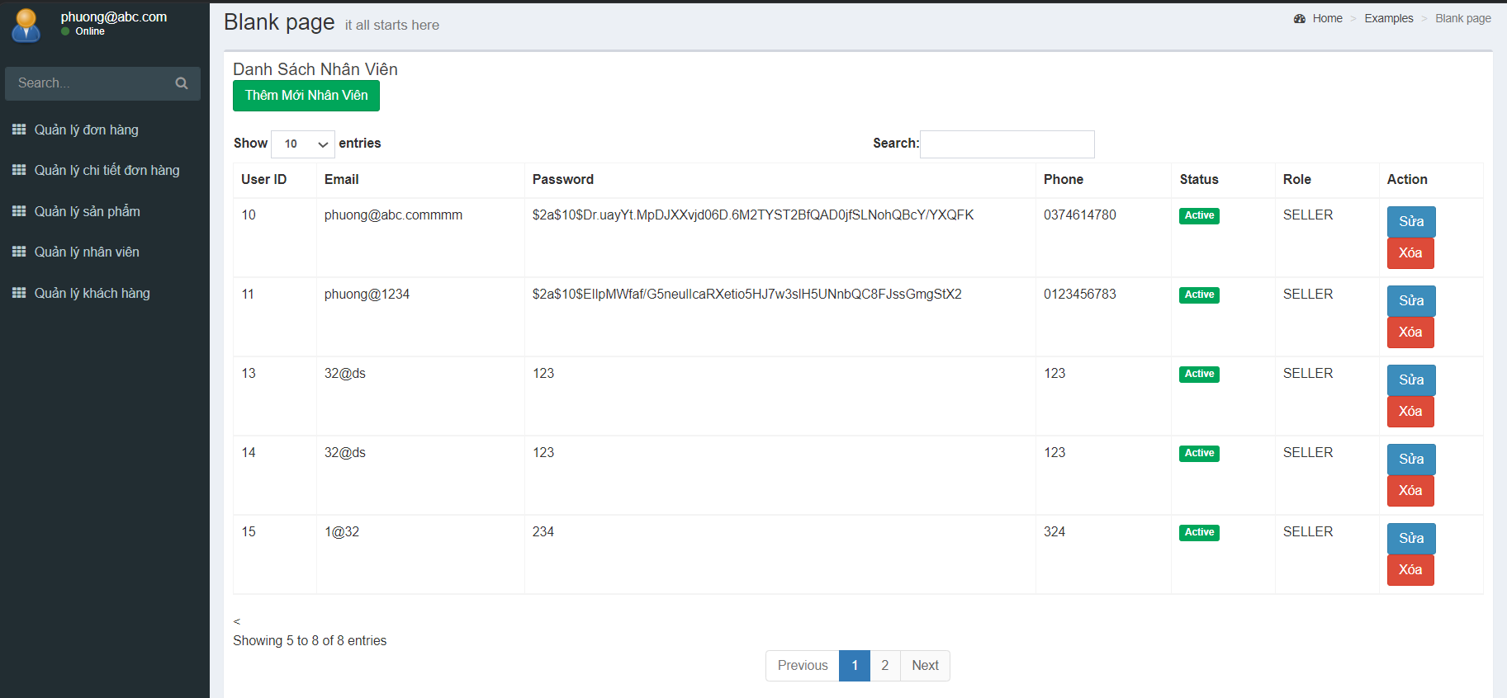

Các nhân viên đã được phân trang để hiển thị, nhân viên sẽ không thể tự tạo tài khoản mà phải do admin tạo.

Giao diện tạo tài khoản nhân viên:

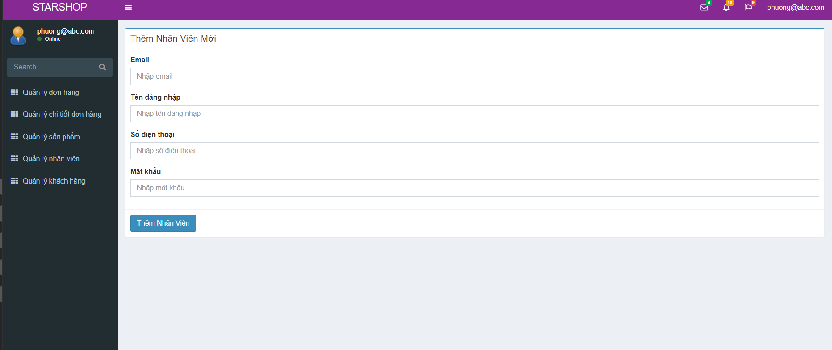

Khi đã nhập đủ thông tin và nhấn thêm nhân viên, nhân viên mới sẽ được tạo.

Khi nhấn sửa sẽ hiện các thông tin hiện tại của nhân viên đó, và admin có thể sửa thông tin:

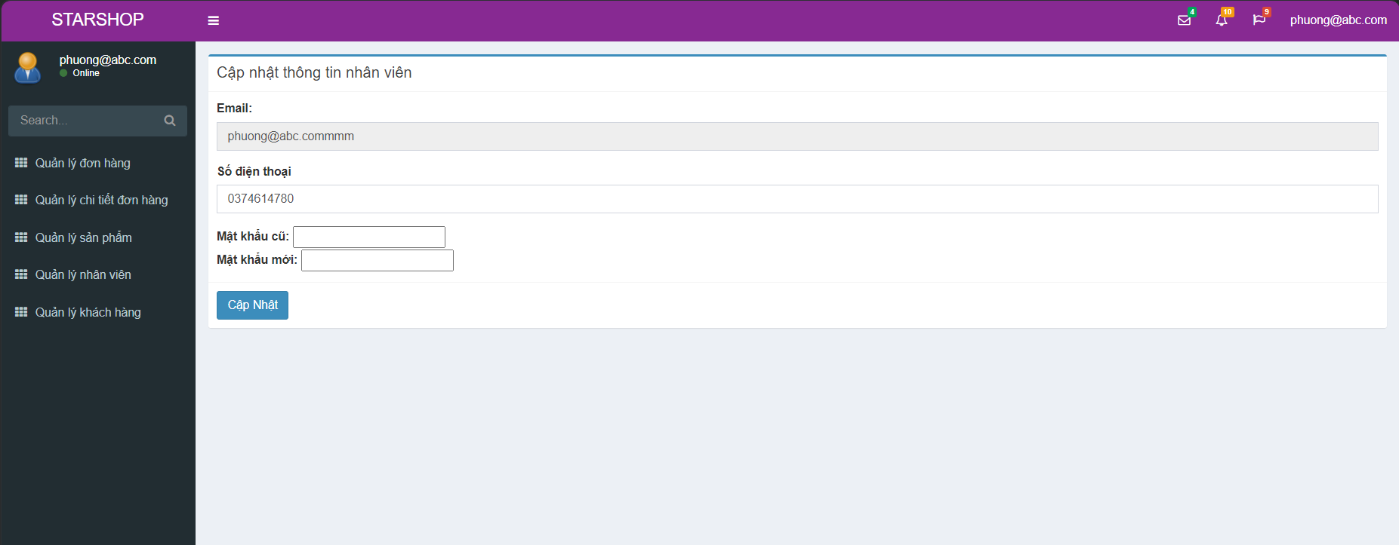

Giao diện quản lý khách hàng:

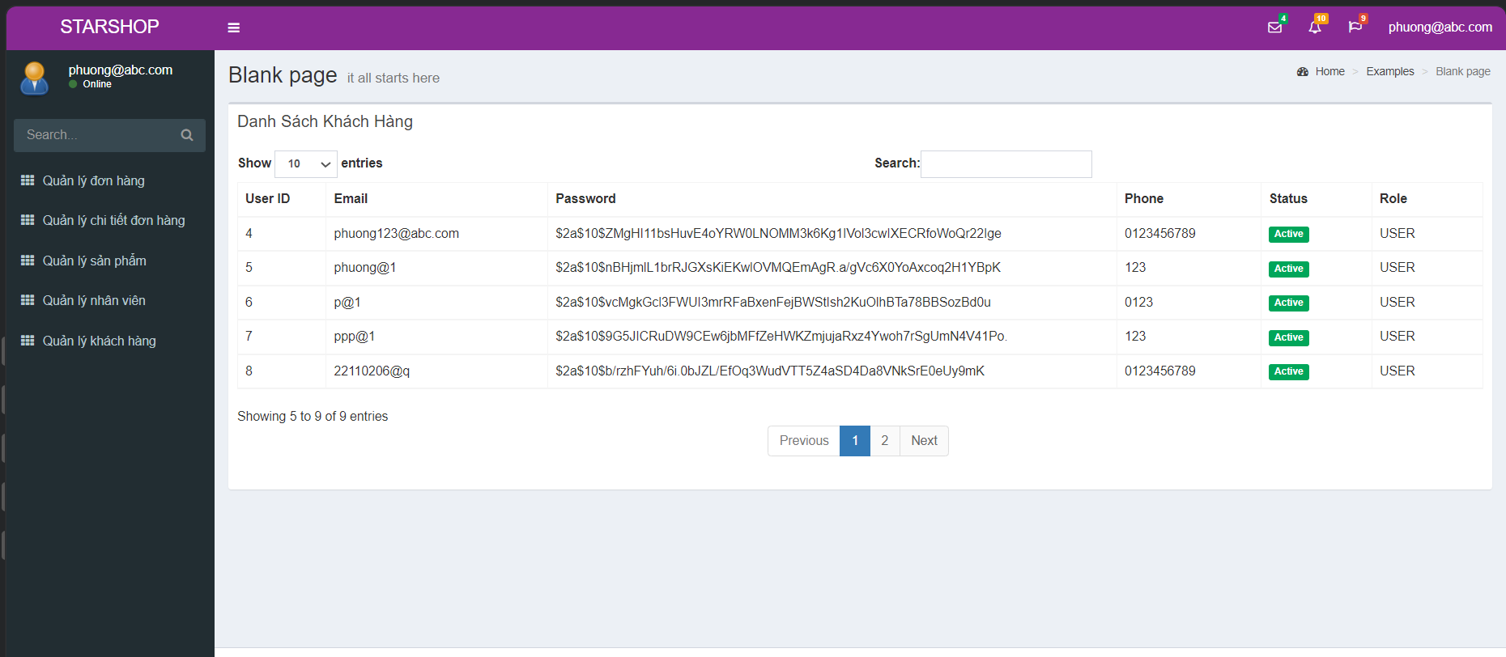

Admin có thể xem danh sách khách hàng, tại đây khách hàng đã được phân trang để hiển thị.

Khi nhấn vào email góc phải sẽ hiện ra chức năng profile và sign out:

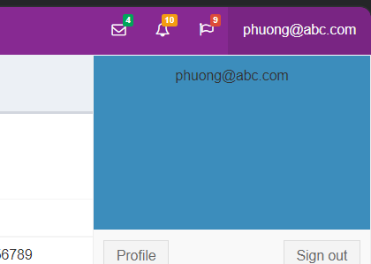

Khi nhấn Profile sẽ hiện ra trang hiển thị thông tin cá nhân của người đang đăng nhập, nhấn sign out sẽ thoát ra về trang đăng nhập

Trang profile:

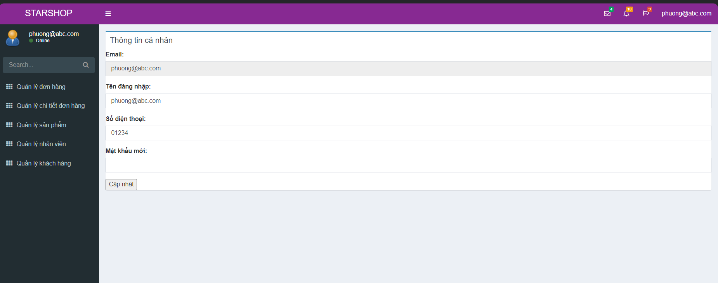

Tại đây người dùng có thể sửa thông tin của mình

### **2.3.8. Giao diện khi người dùng không có quyền truy cập**



# **CHƯƠNG 4. KẾT LUẬN**

## **4.1. Kết luận**

Trong quá trình triển khai đồ án xây dựng web StarShop, chúng em đã tích lũy được nhiều kiến thức quan trọng và phát triển kỹ năng đa dạng. Việc làm việc với lập trình trên SpringBoot giúp chúng em hiểu rõ về cách thiết kế và tương tác giữa các đối tượng, trong khi quản lý dữ liệu SQL đưa ra cái nhìn chi tiết về việc lưu trữ thông tin, tuy rằng việc truy xuất dữ liệu vẫn còn gặp một chút khó khan.

Không chỉ giới hạn ở mức cơ bản, đồ án còn đặt ra những thách thức về thiết kế cơ sở dữ liệu và quản lý chức năng của ứng dụng. Việc xây dựng mô hình dữ liệu và bảng cơ sở dữ liệu giúp chúng em nắm bắt cách tổ chức thông tin một cách hiệu quả, trong khi quản lý các chức năng quan trọng đã tăng cường kỹ năng quản lý và phát triển phần mềm của chúng em.

Đồng thời, quá trình thiết kế giao diện người dùng không chỉ tập trung vào khả năng tương tác mà còn chú trọng vào việc làm cho giao diện trở nên trực quan và dễ sử dụng. Điều này bao gồm việc thiết kế mô hình giao diện và xây dựng sơ đồ trang và luồng điều hướng.

Ngoài những kỹ năng kỹ thuật, quá trình làm việc nhóm còn giúp chúng em học cách hợp tác, chia sẻ ý tưởng và giải quyết vấn đề cùng nhau. Đồng thời, việc tương tác với người dùng cuối cùng giúp chúng em điều chỉnh ứng dụng dựa trên phản hồi thực tế, tạo ra một sản phẩm phản ánh chính xác nhu cầu của người sử dụng.

Tổng cộng, đồ án không chỉ là một dự án lập trình mà còn là một hành trình học tập và phát triển nhiều kỹ năng khác nhau, từ quản lý dự án đến tương tác với người dùng và thiết kế giao diện người dùng. Chúng em tin rằng ứng dụng TravelBooker sẽ mang lại giá trị cho cả nhóm phát triển và người sử dụng cuối cùng.

## **4.2. Định hướng phát triển**

Đối với định hướng phát triển web StarShop, chúng em đặt ra một số hướng cụ thể để nâng cao tính linh hoạt và sức mạnh của ứng dụng:

* Tích hợp Thanh Toán Trực Tuyến: Phát triển tính năng thanh toán trực tuyến để tối ưu hóa quá trình thanh toán và cải thiện trải nghiệm người dùng.
* Thống Kê và Báo Cáo: Mở rộng khả năng thống kê và báo cáo để cung cấp thông tin chi tiết về doanh thu, mức độ sử dụng bàn, và món ăn phổ biến.
* Tối Ưu Hóa Giao Diện Người Dùng: Phát triển ứng dụng hoàn chỉnh hoặc tối ưu hóa giao diện để đảm bảo trải nghiệm người dùng mượt mà
* Bảo Mật và Tuân Thủ Pháp Luật: Tăng cường bảo mật hệ thống và đảm bảo tuân thủ các quy định pháp luật liên quan đến quản lý thông tin cá nhân và thanh toán trực tuyến.
* Những hướng phát triển này sẽ giúp ứng dụng không chỉ đáp ứng nhu cầu hiện tại mà còn mở rộng khả năng và tính năng để đáp ứng những thách thức và cơ hội trong tương lai.